關卡編輯教學

1. 下載安裝地圖編輯器[Tiled Qt](http://www.mapeditor.org/)

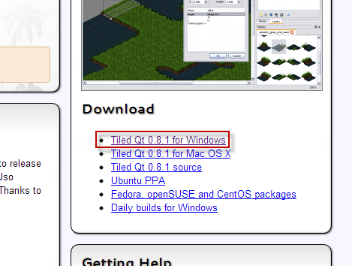

1. 下載並解壓縮關卡範例

<http://54.251.117.23/static/slideout/official/levels.zip>

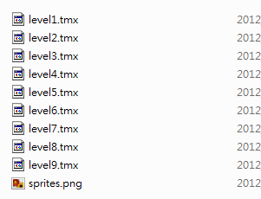

1. 點擊*.tmx即可打開關卡，四層說明如下

* object
* soild
* item
* floor
* object層，用來決定星星的起始位置

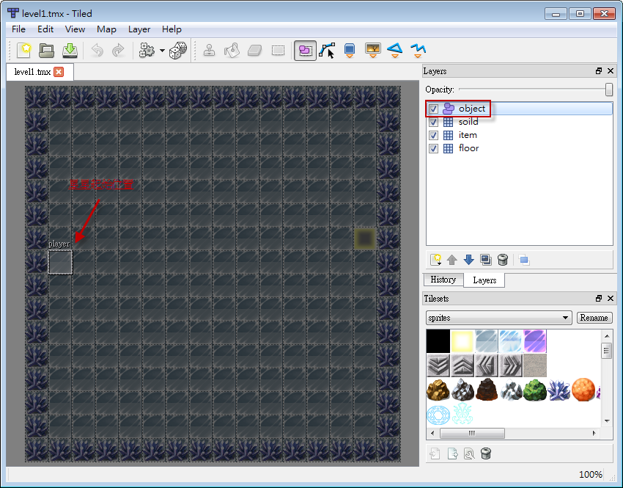

level1.tmx

* soild層，用來放置阻擋前進的物體

只要是放置在 soild layer 的元素，全都會變成阻擋前進的

物體，即便是原本在 floor layer 生效的元素，也會失去原本的功

能，變成「石頭」

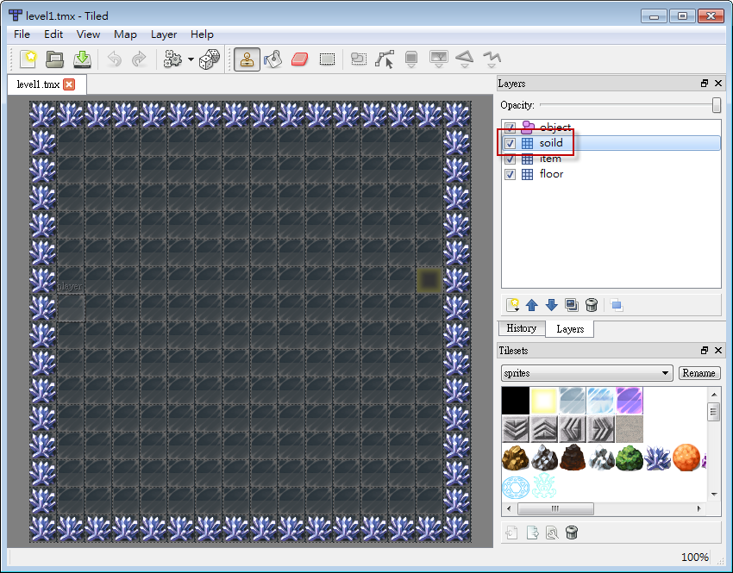

level1.tmx

* item層，用來放置地板上的元素，目前只有兩種元素(Key/Door)

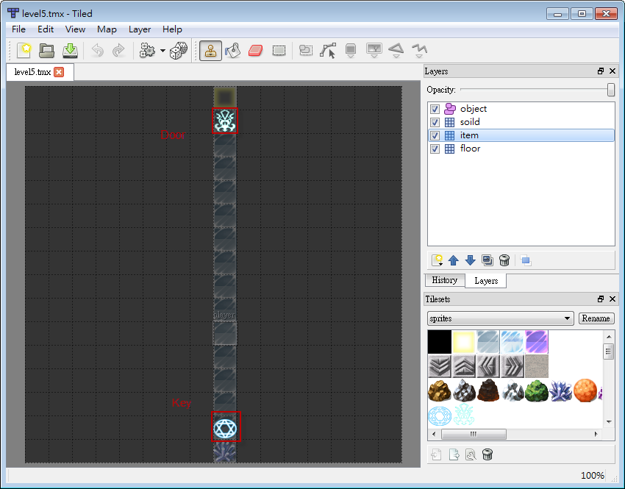

level5.tmx

* floor層，用來指定地板類型，如一般地板、陷阱等

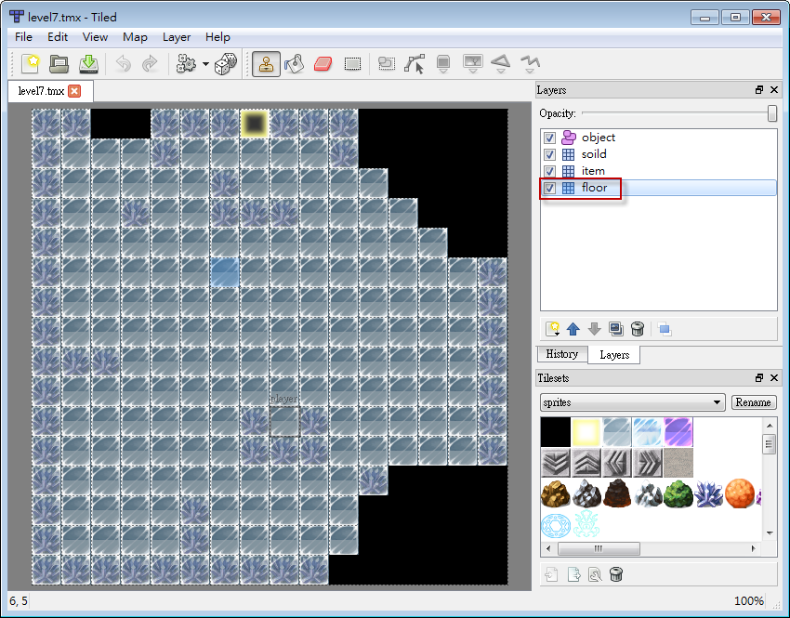

level7.tmx

1. 右下方元素說明如下

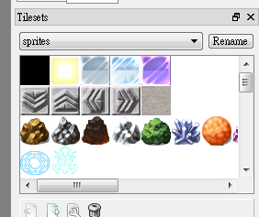

陷阱(floor)



玩家移動到此元素上會死亡

出口(floor)



過關，到下一關卡

一般地板(floor)



一般地板

箭頭(floor)



改變行進方向

止滑板(floor)



停止移動

門(item)



未開啟前，等於soild

鑰匙(item)



開啟所有的門